Nhóm 6: Triển khai website bán đồ điện tử trên nền tảng Render

1. Bài toán vấn đề nghiên cứu:

**Short description:**

Triển khai một trang web bán đồ điện tử trên nền tảng Render.

2 Input

-nền tảng Render

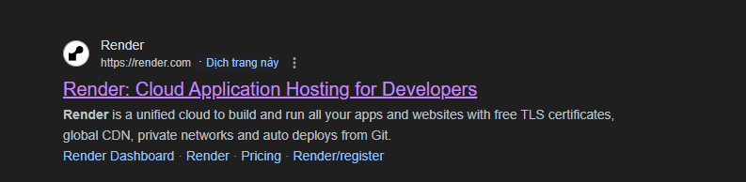

* Github

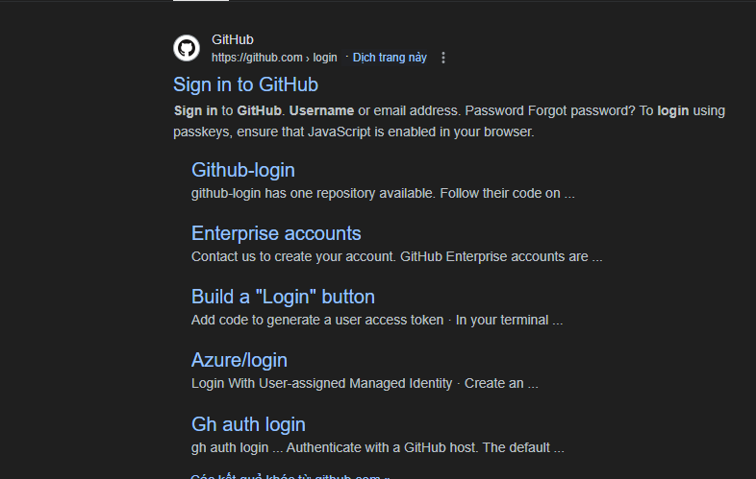

3 Output

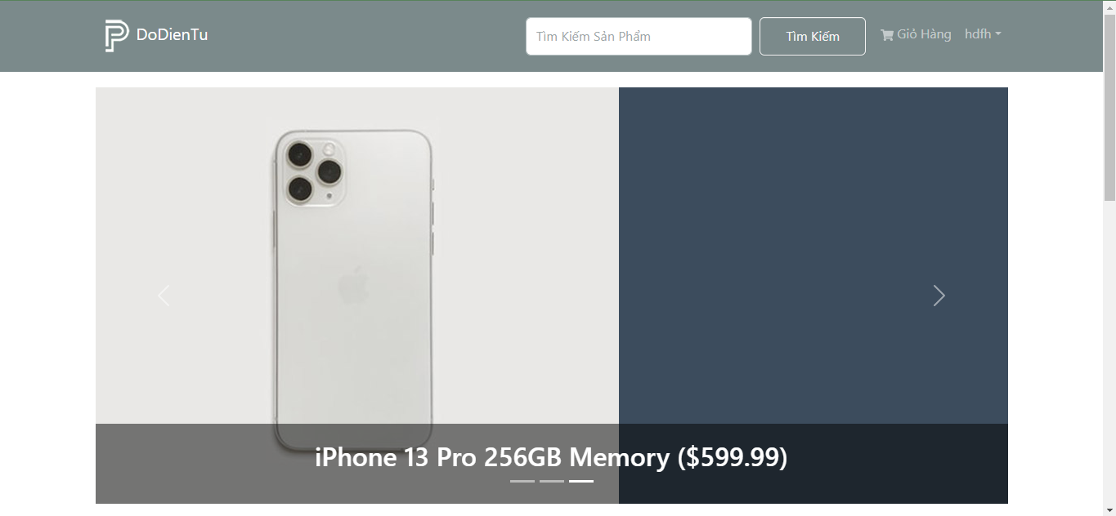

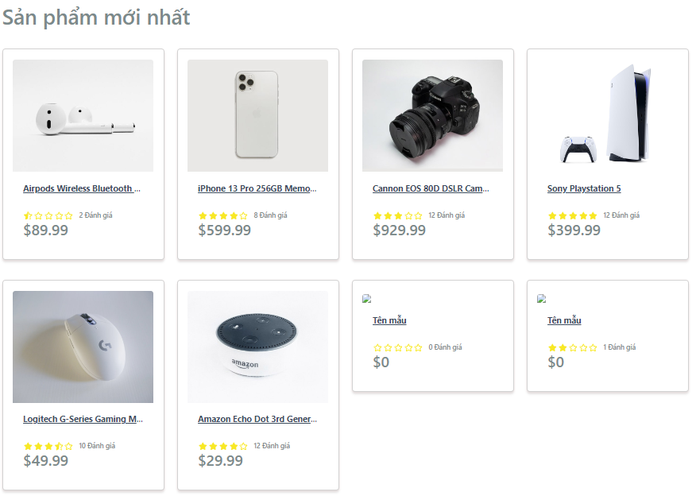

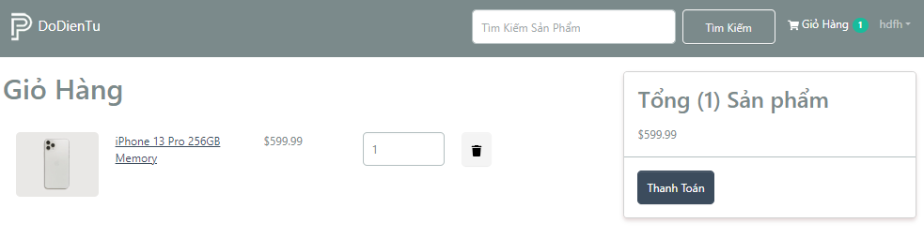

2. Các bước giải quyết (Smooth log):

Notice**:**

-Không gặp vấn đề gì trong quá trình thực hiện

# 3. Mô tả chi tiết output

Giao diện trang chủ



Giao diện giỏ hàng



Chức năng tìm kiếm



Đánh giá

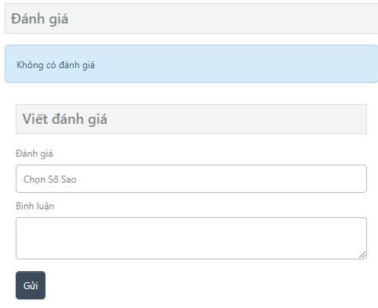

Sản phẩm



Chi tiết sản phẩm

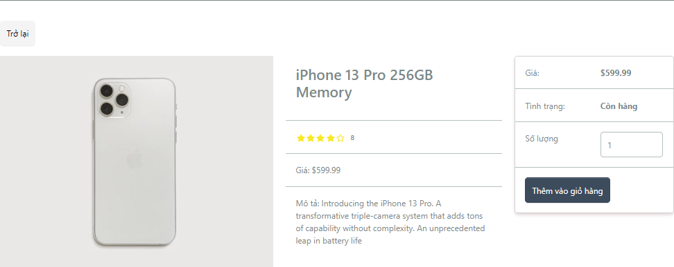

Thanh toán

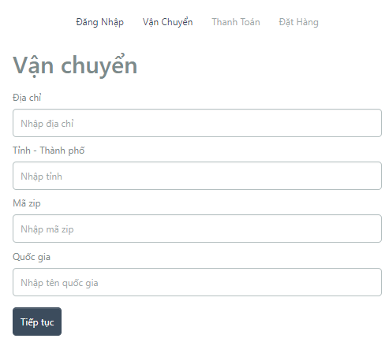

Bấm vào Sign up để đăng ký tài khoản github, nếu có tài khoản rồi thì bấm vào sign in để đăng nhập

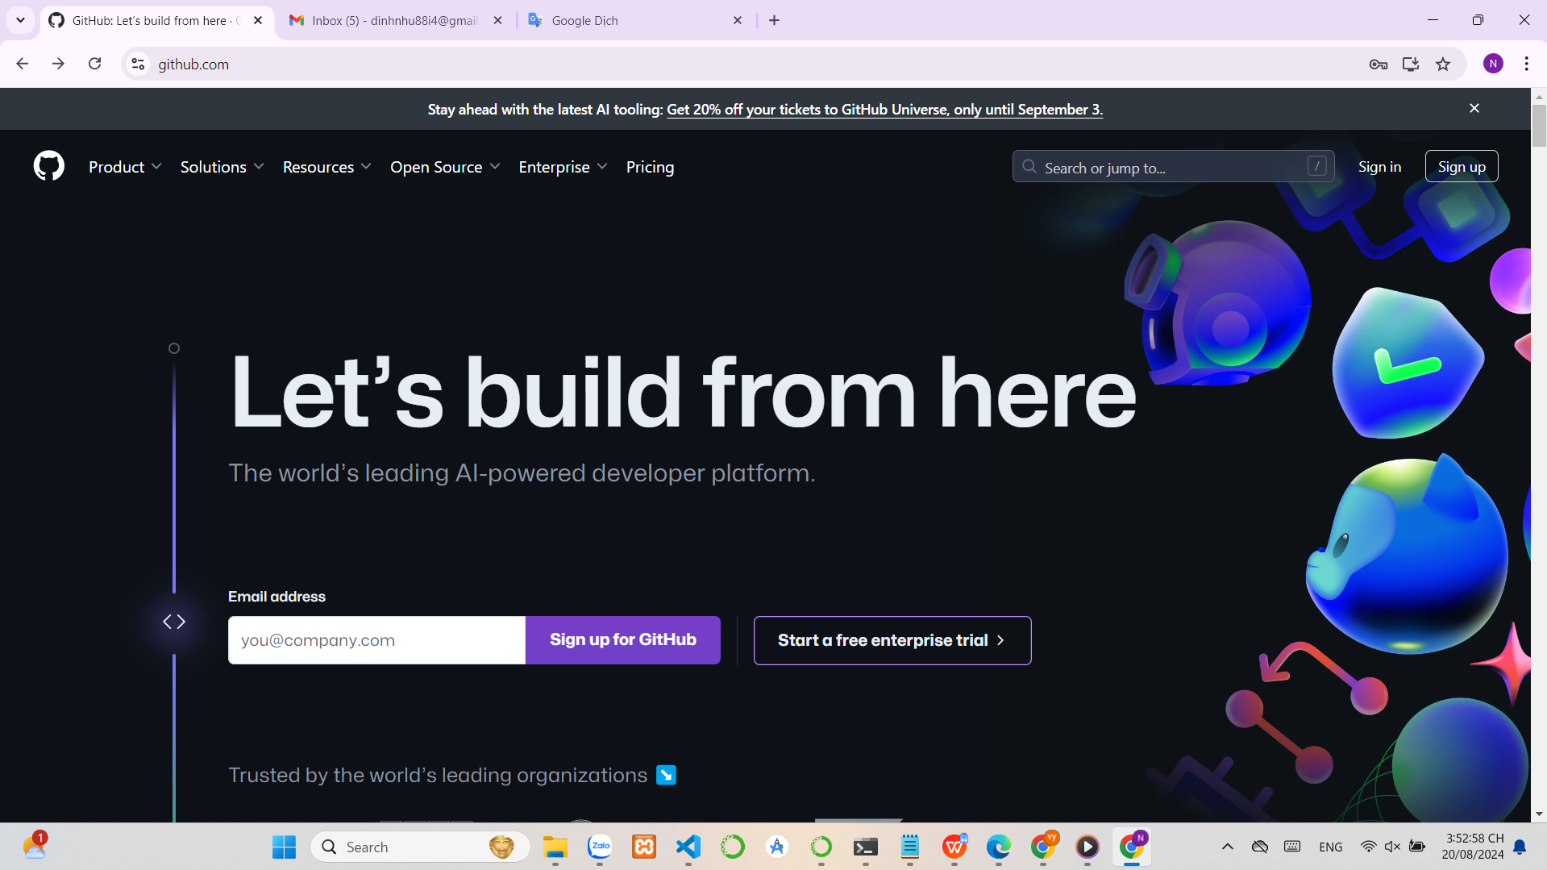

Đăng ký dùng mật khẩu mạnh

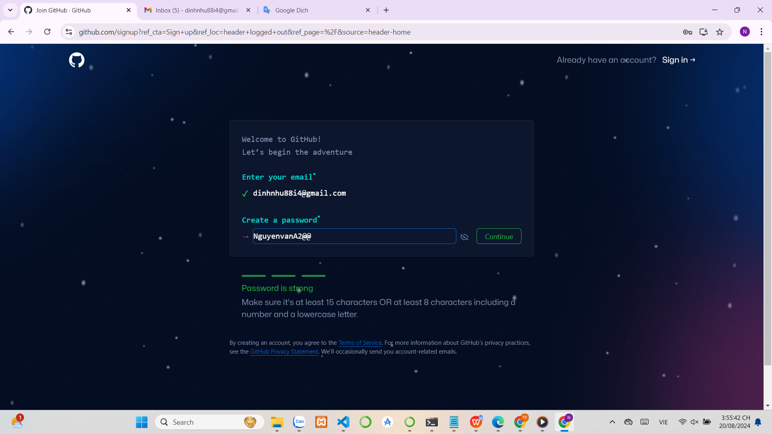

Chọn public và bấm vào create repository

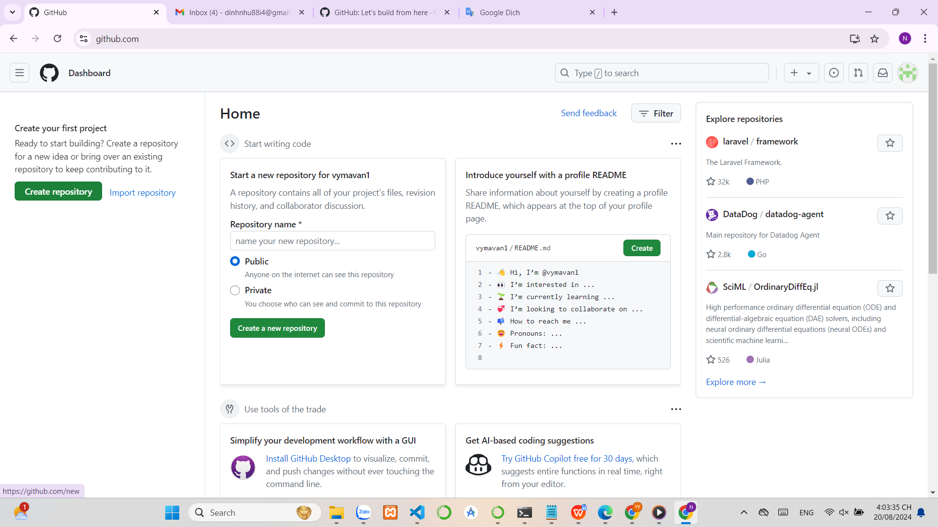

Nhập tên và bấm Create repository

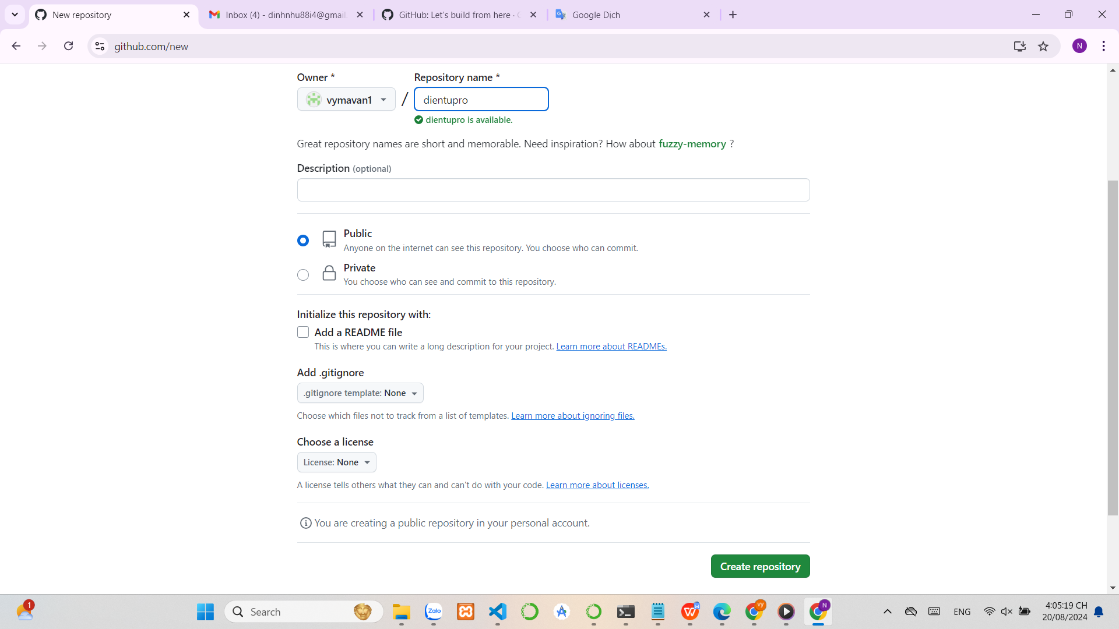

Vào link: <https://github.com/vyma123/dodientu> và tải file zip

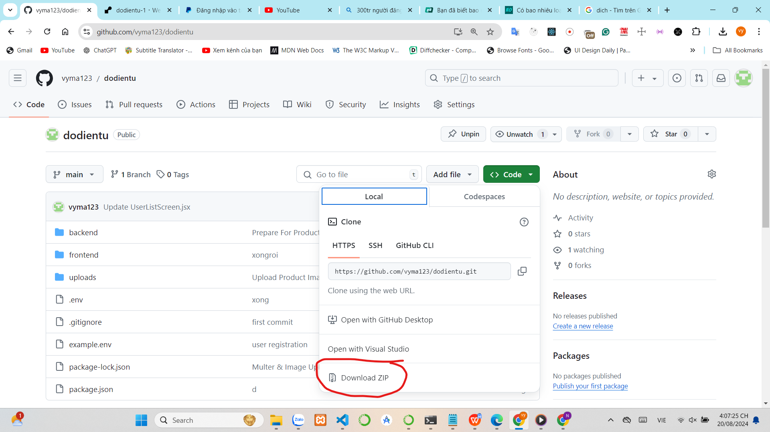

Mở file code trong visual studio code bấm: git init

rồi enter

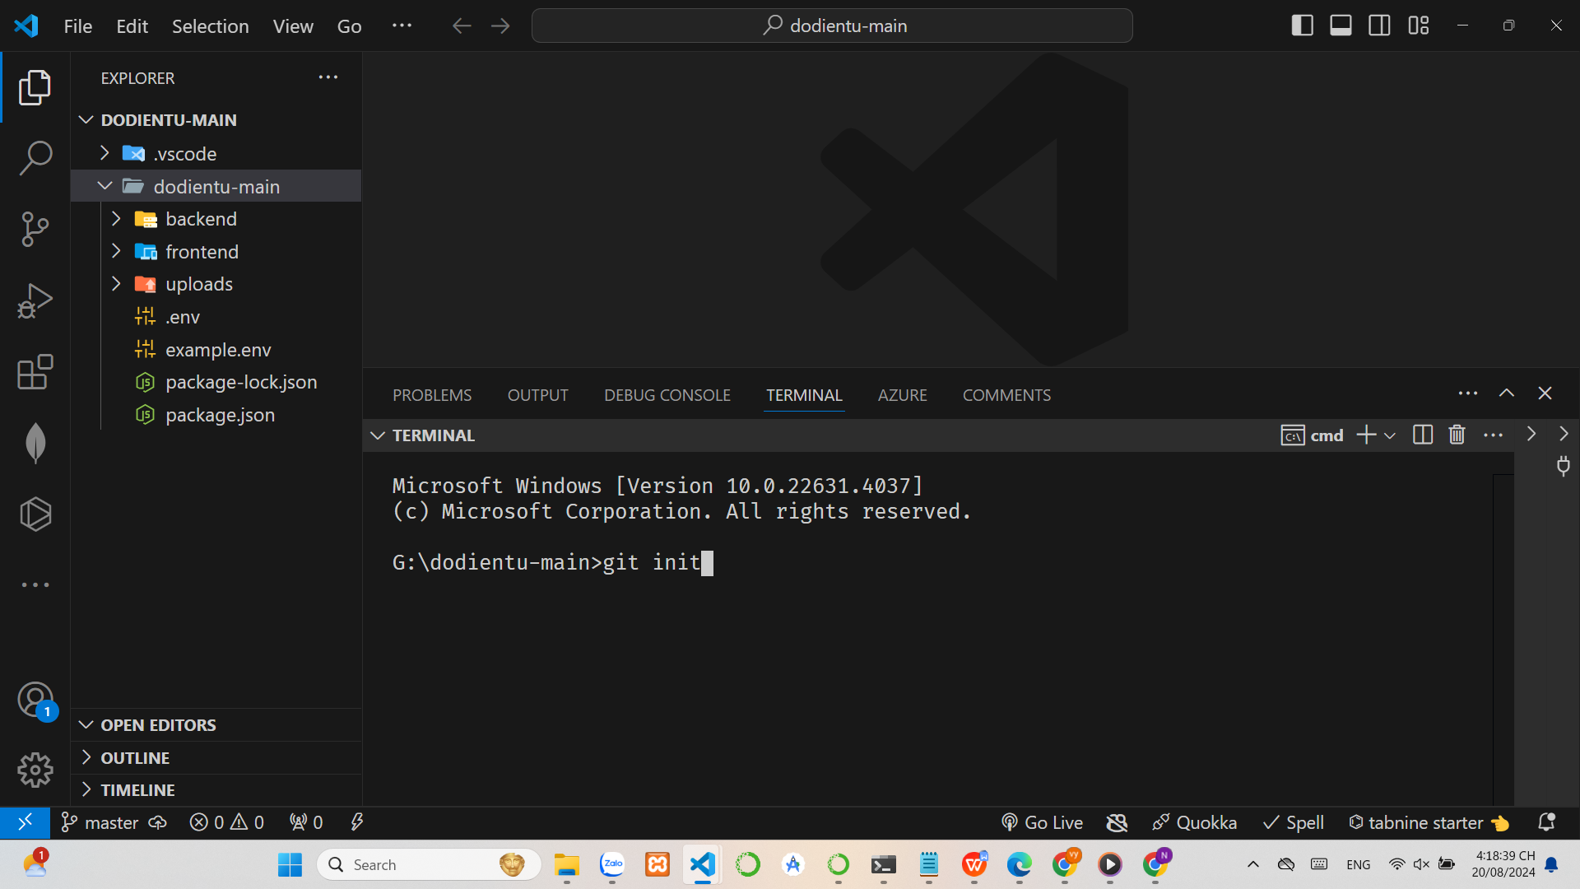

Sau khi bấm git init thì bấm: git add .

enter

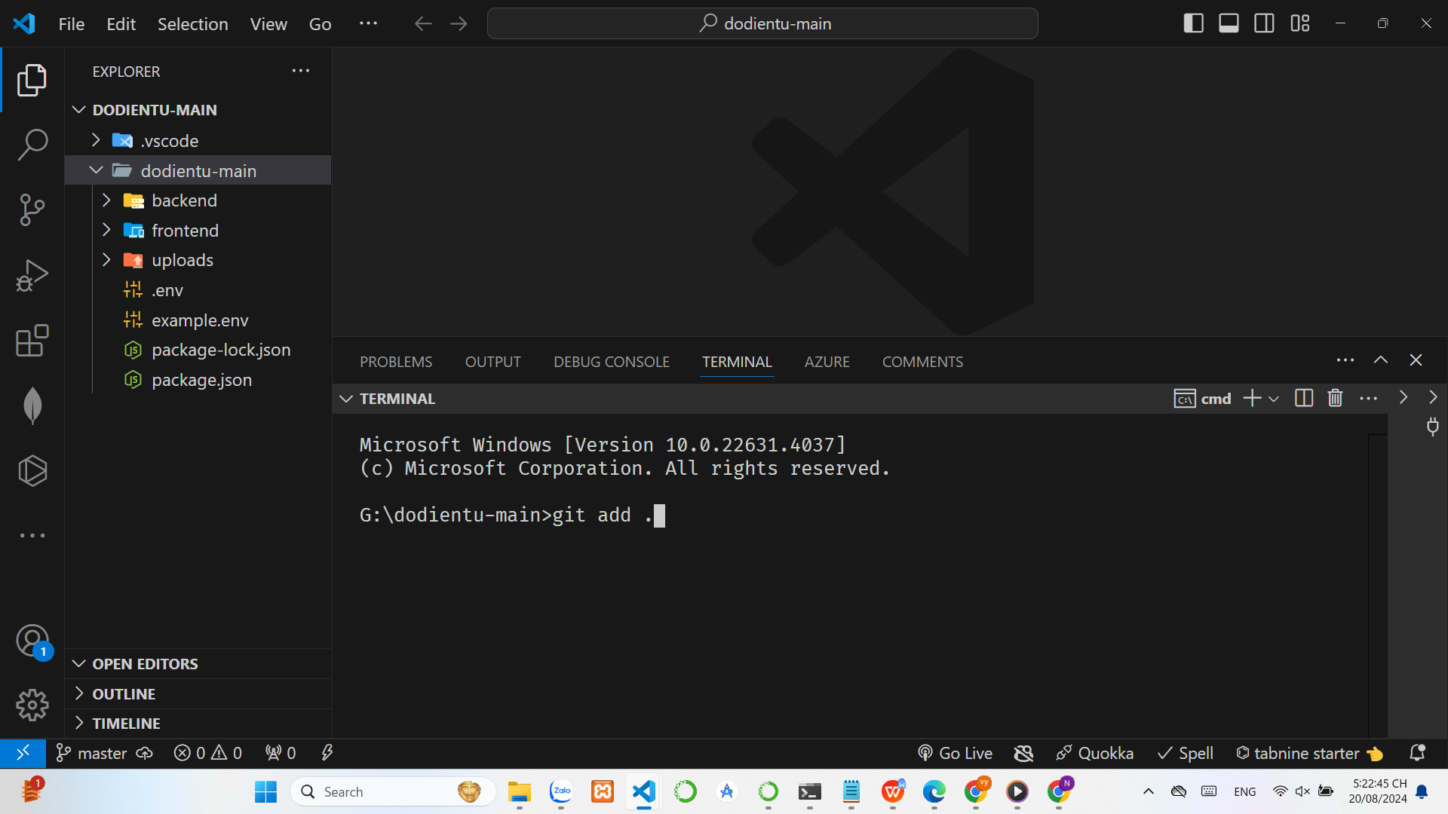

Git commit -m “first commit”

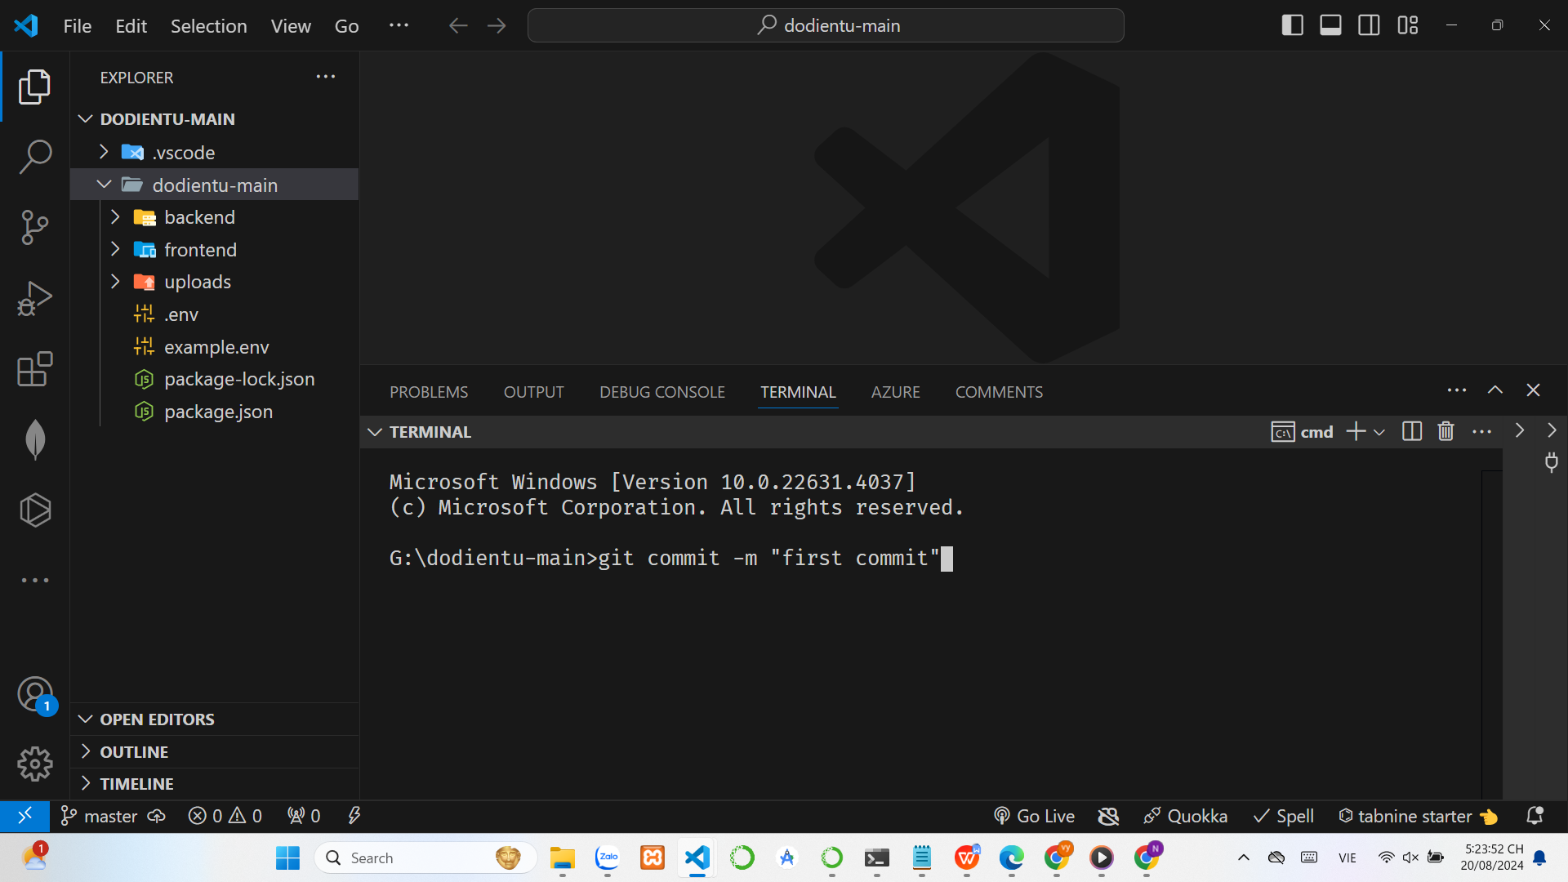

Vào lấy link github

Enter

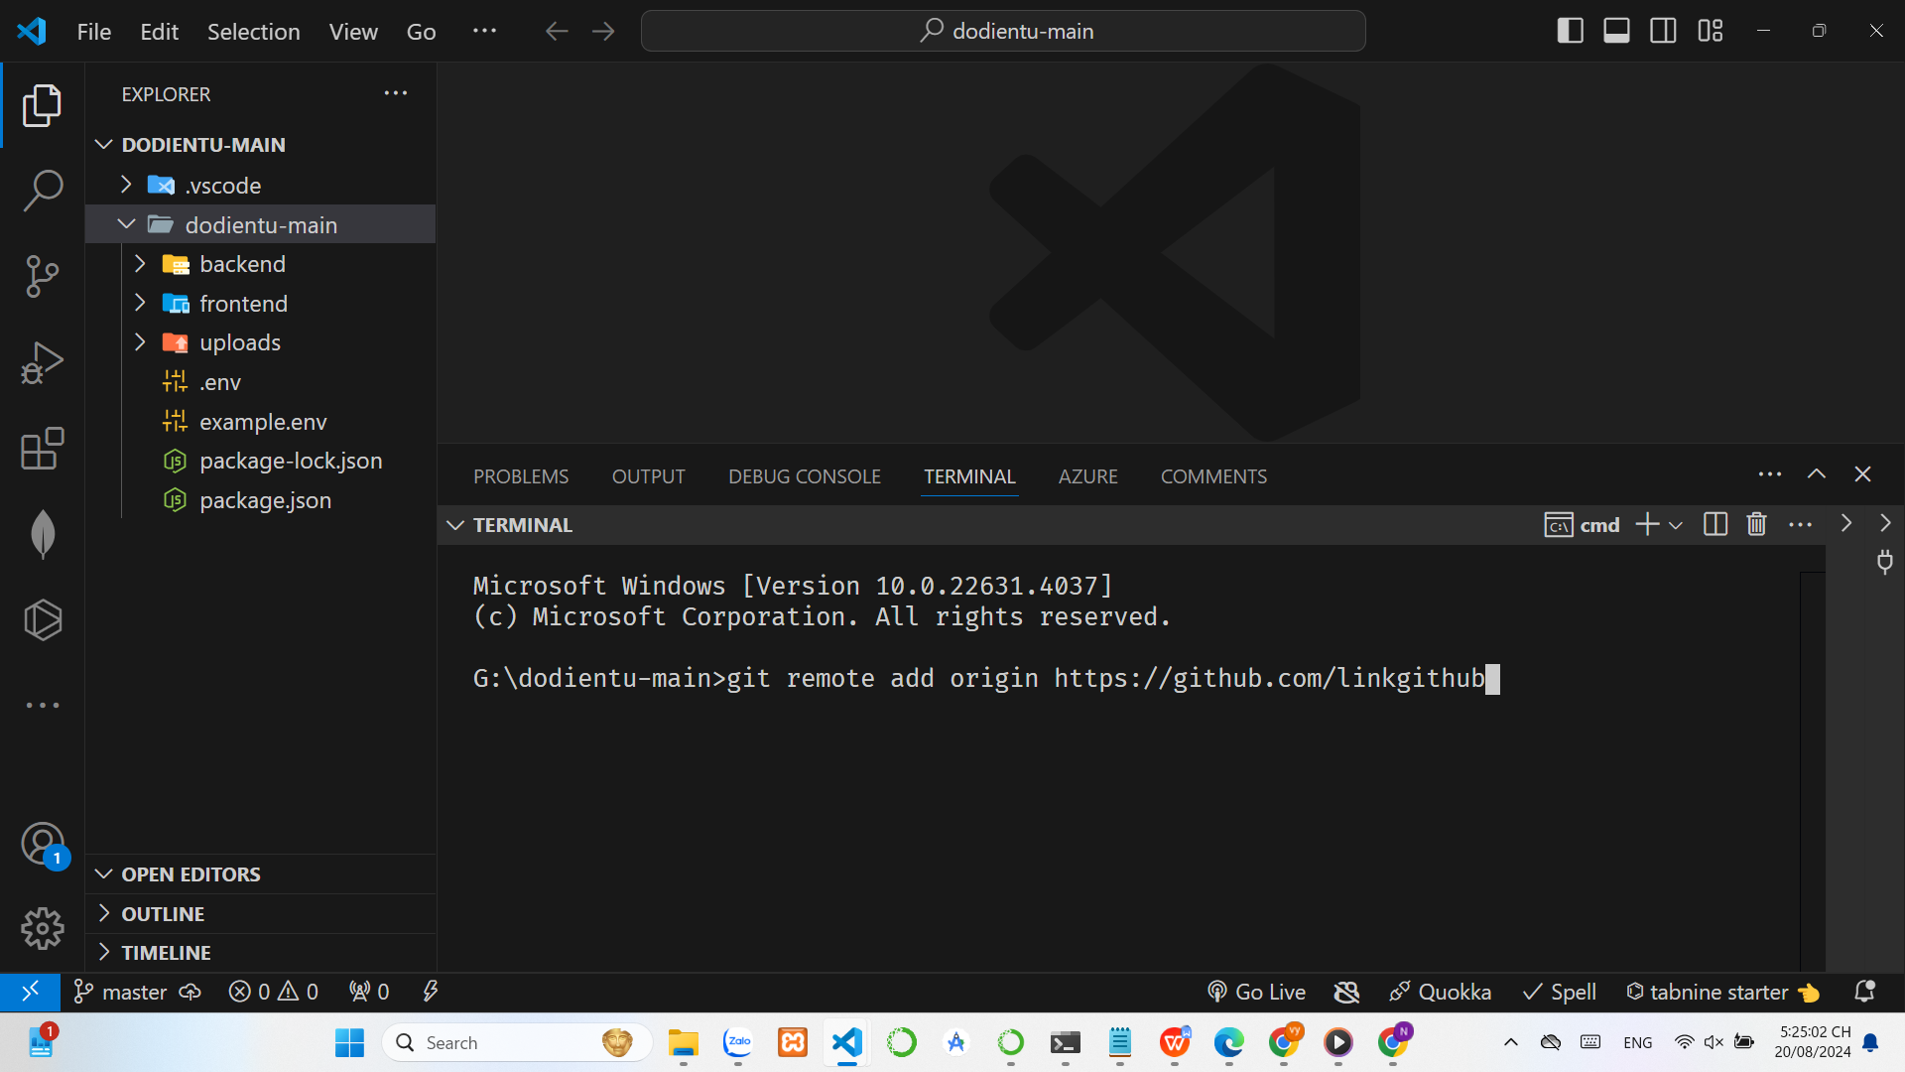

git push origin master và bấm:

Enter

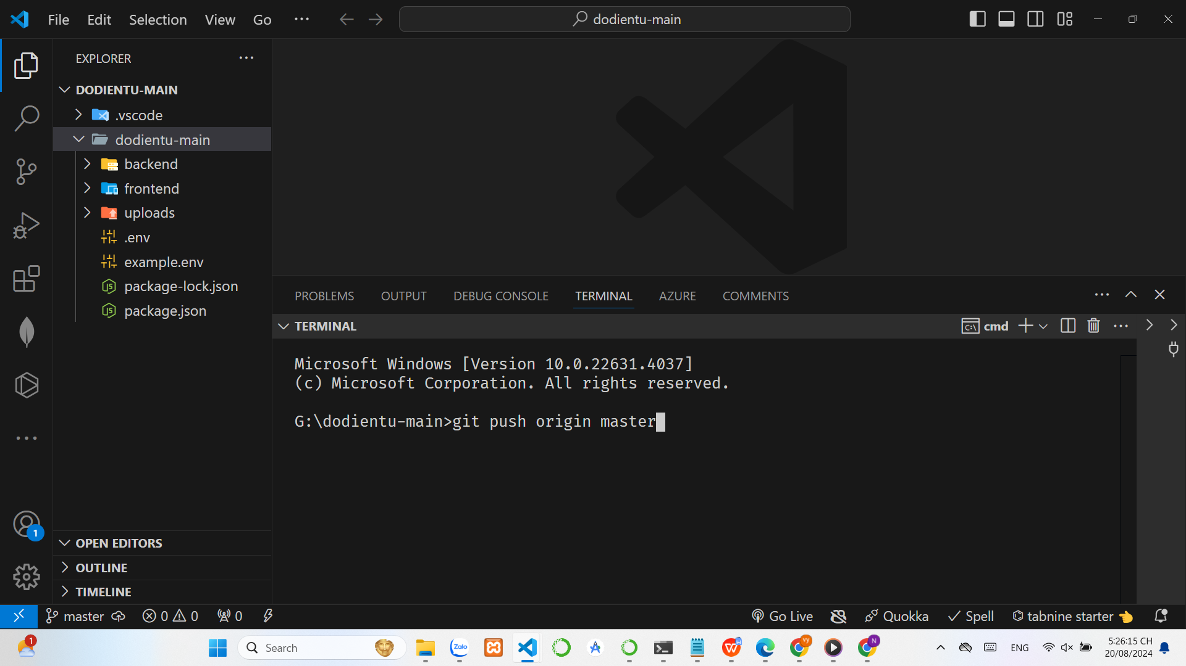

Liên kết với github

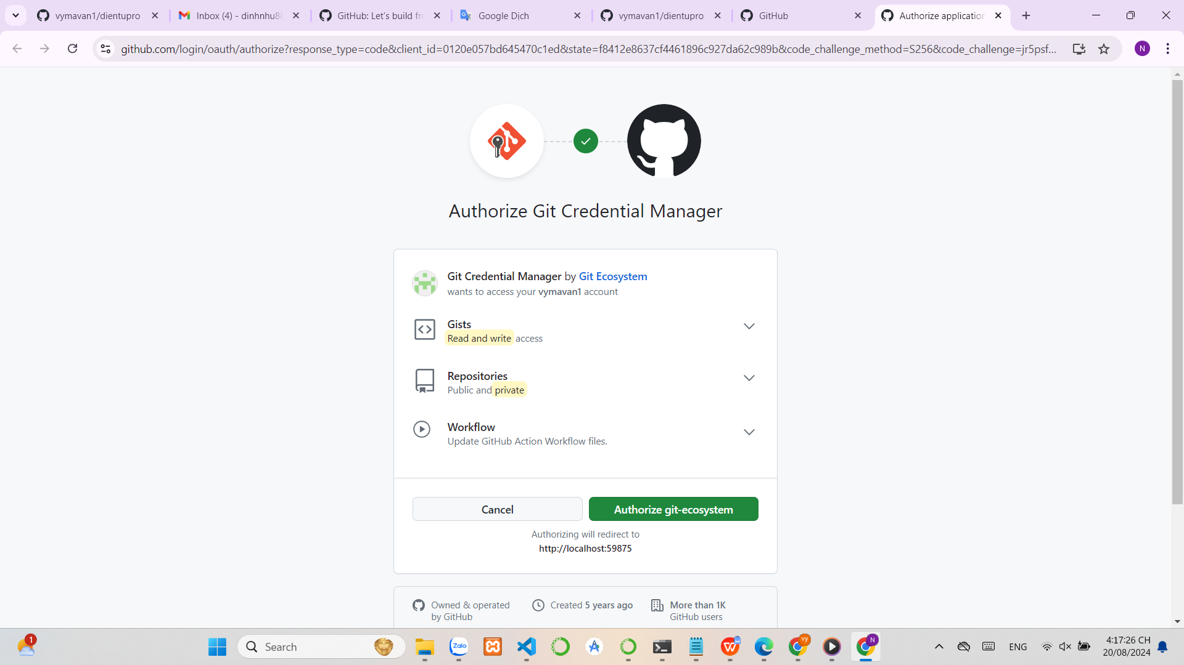

Đã upload code lên github

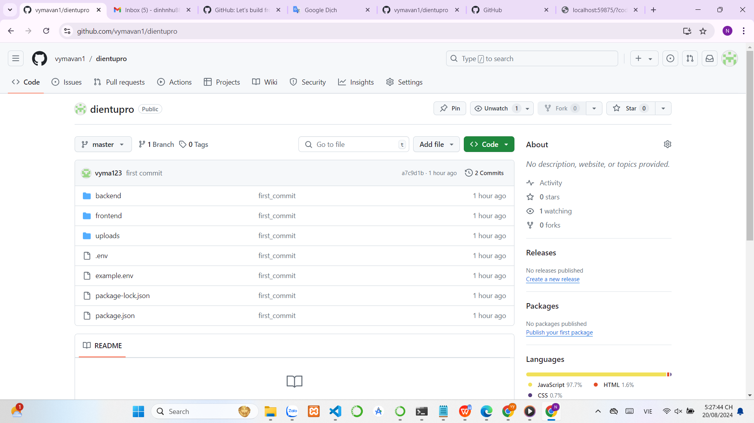

Vào nền tảng render Bấm sign in để đăng nhập bằng tài khoản github

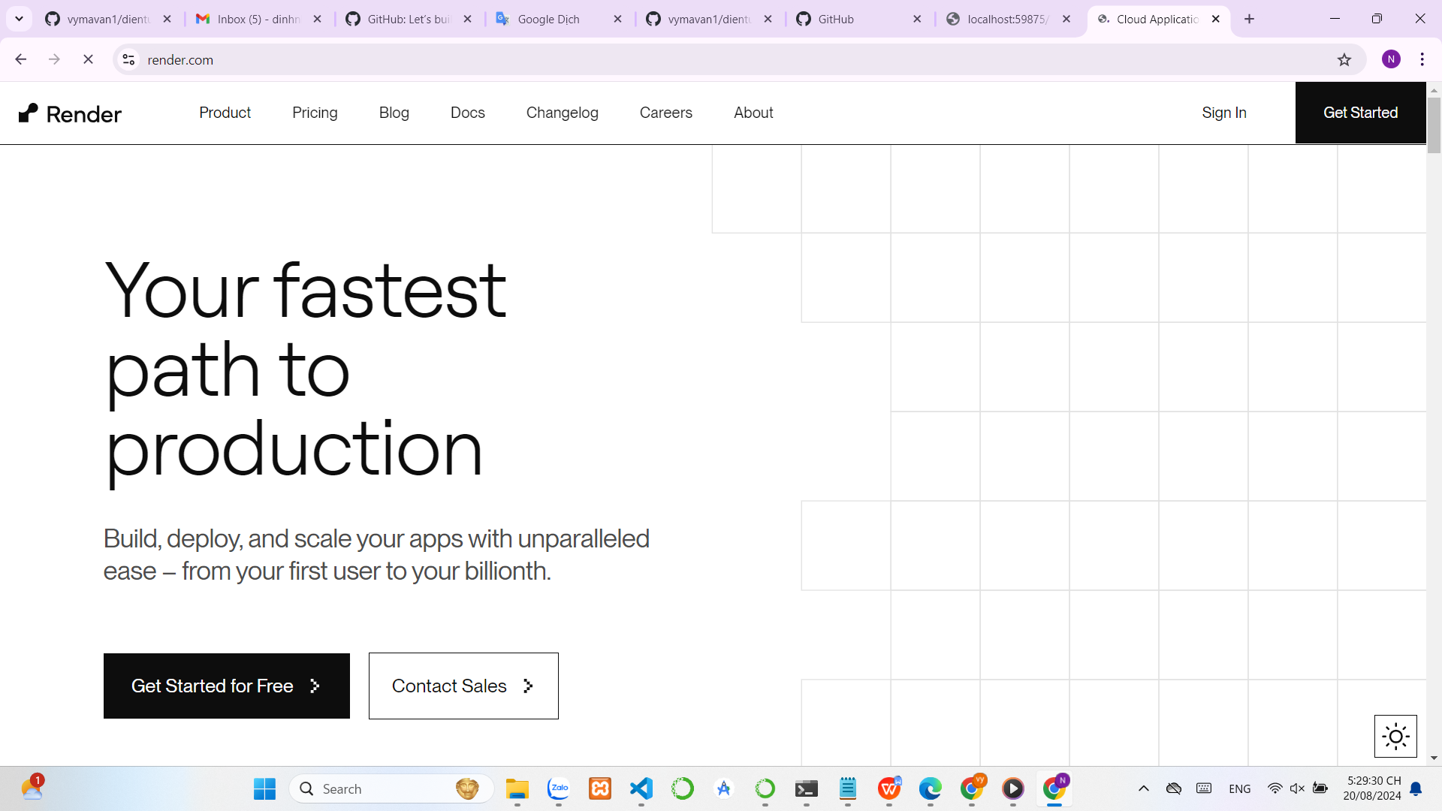

Chọn biểu tượng github và kết nối

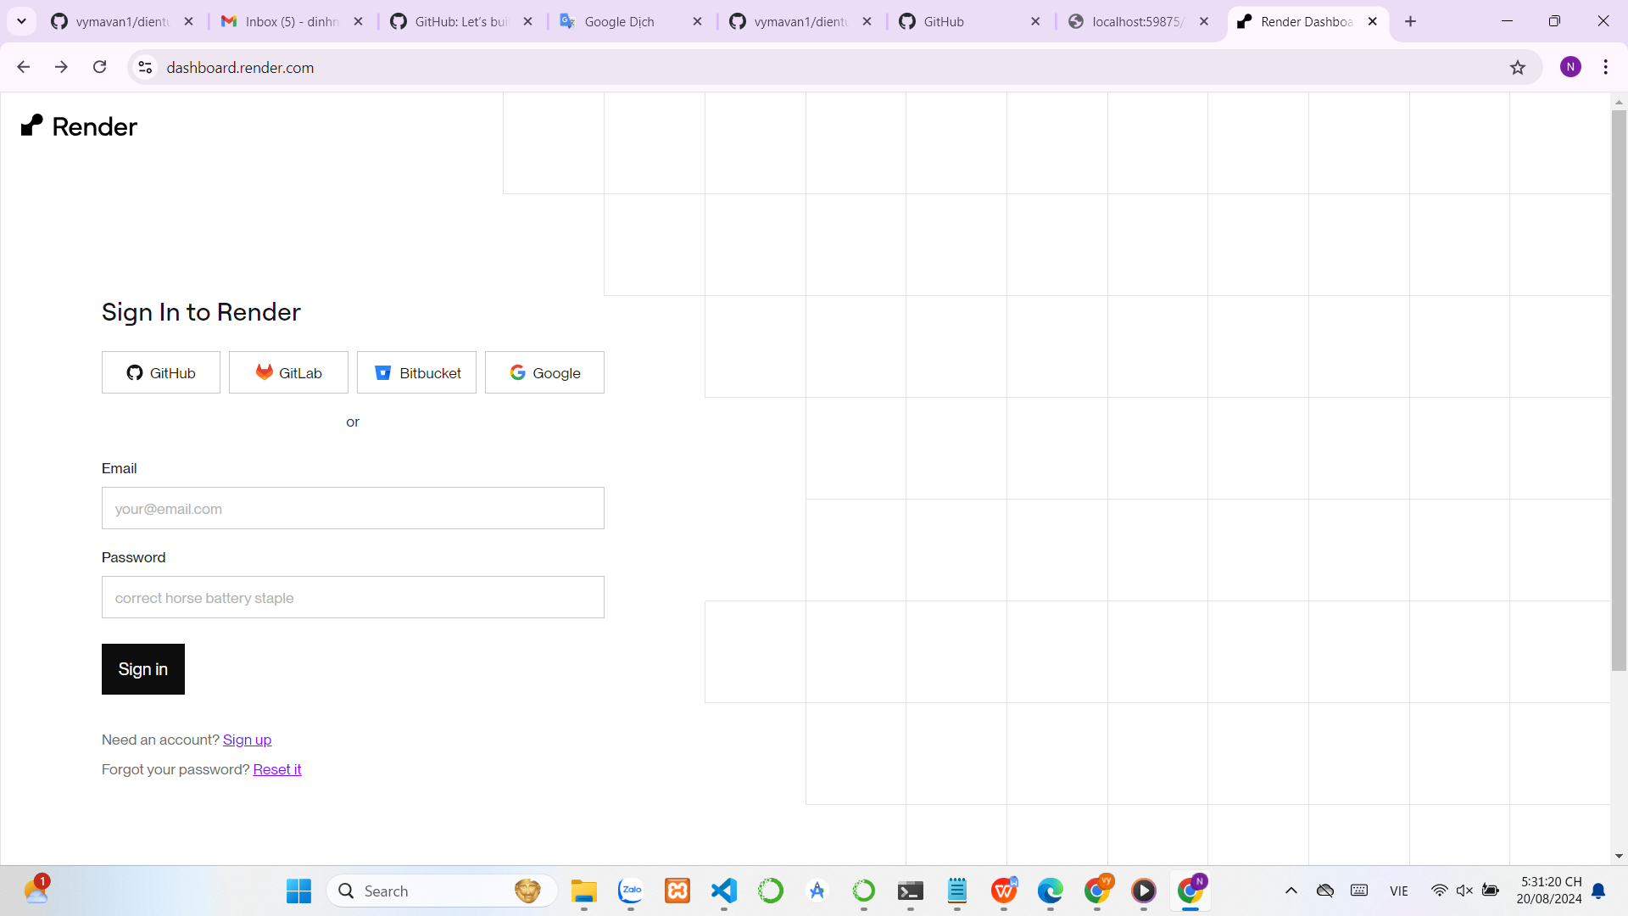

Nhập thông tin và bấm: continue to Render?

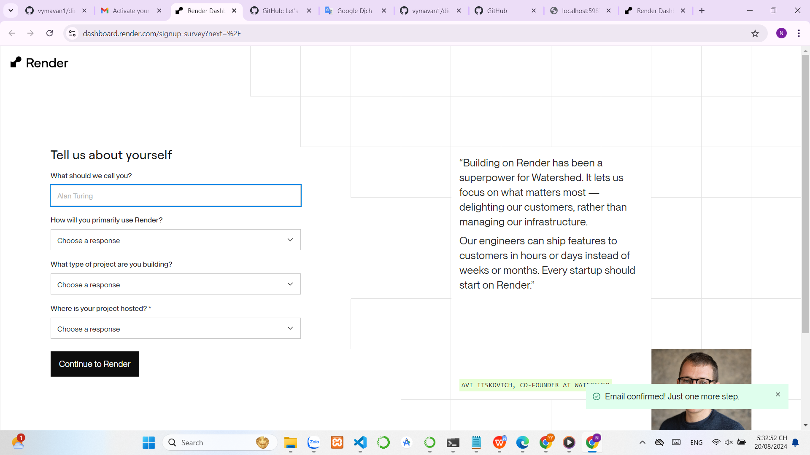

Chọn new và bấm vào web service

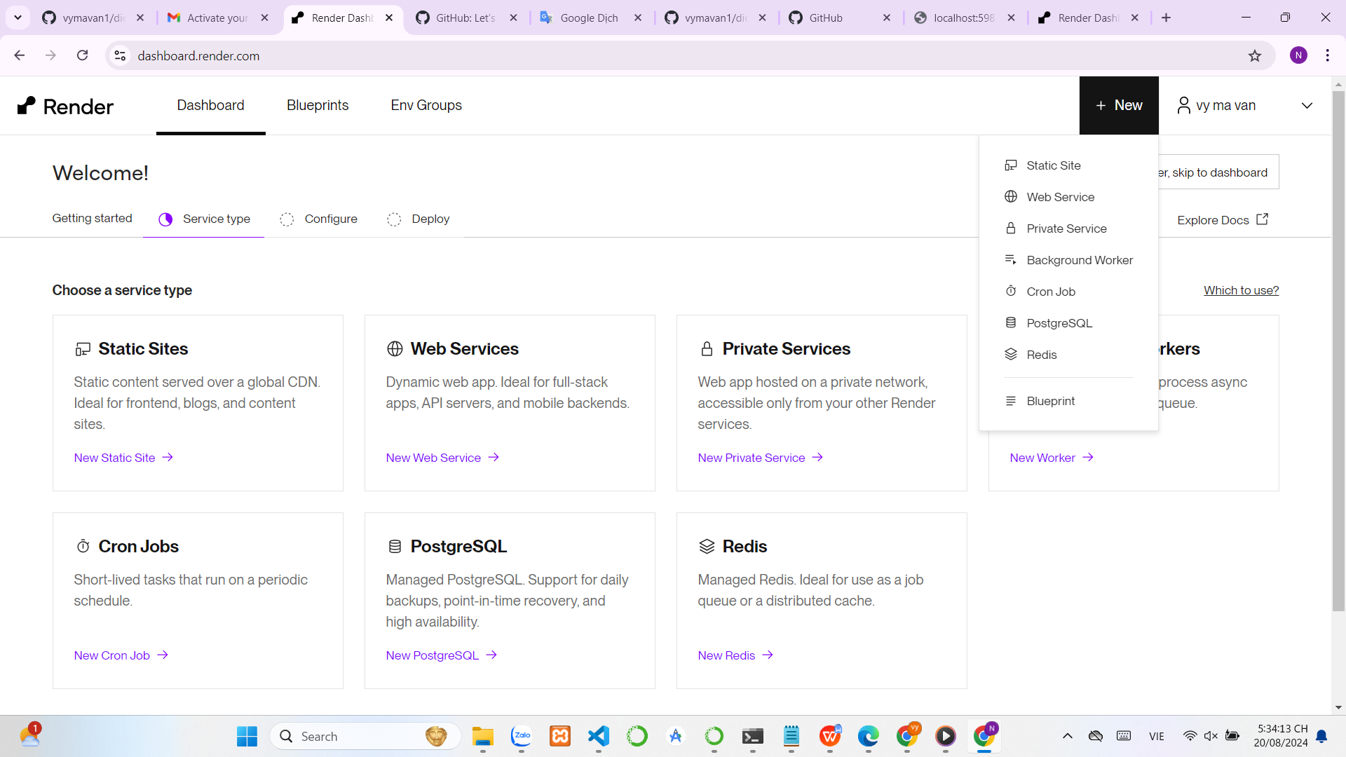

Bấm vào github

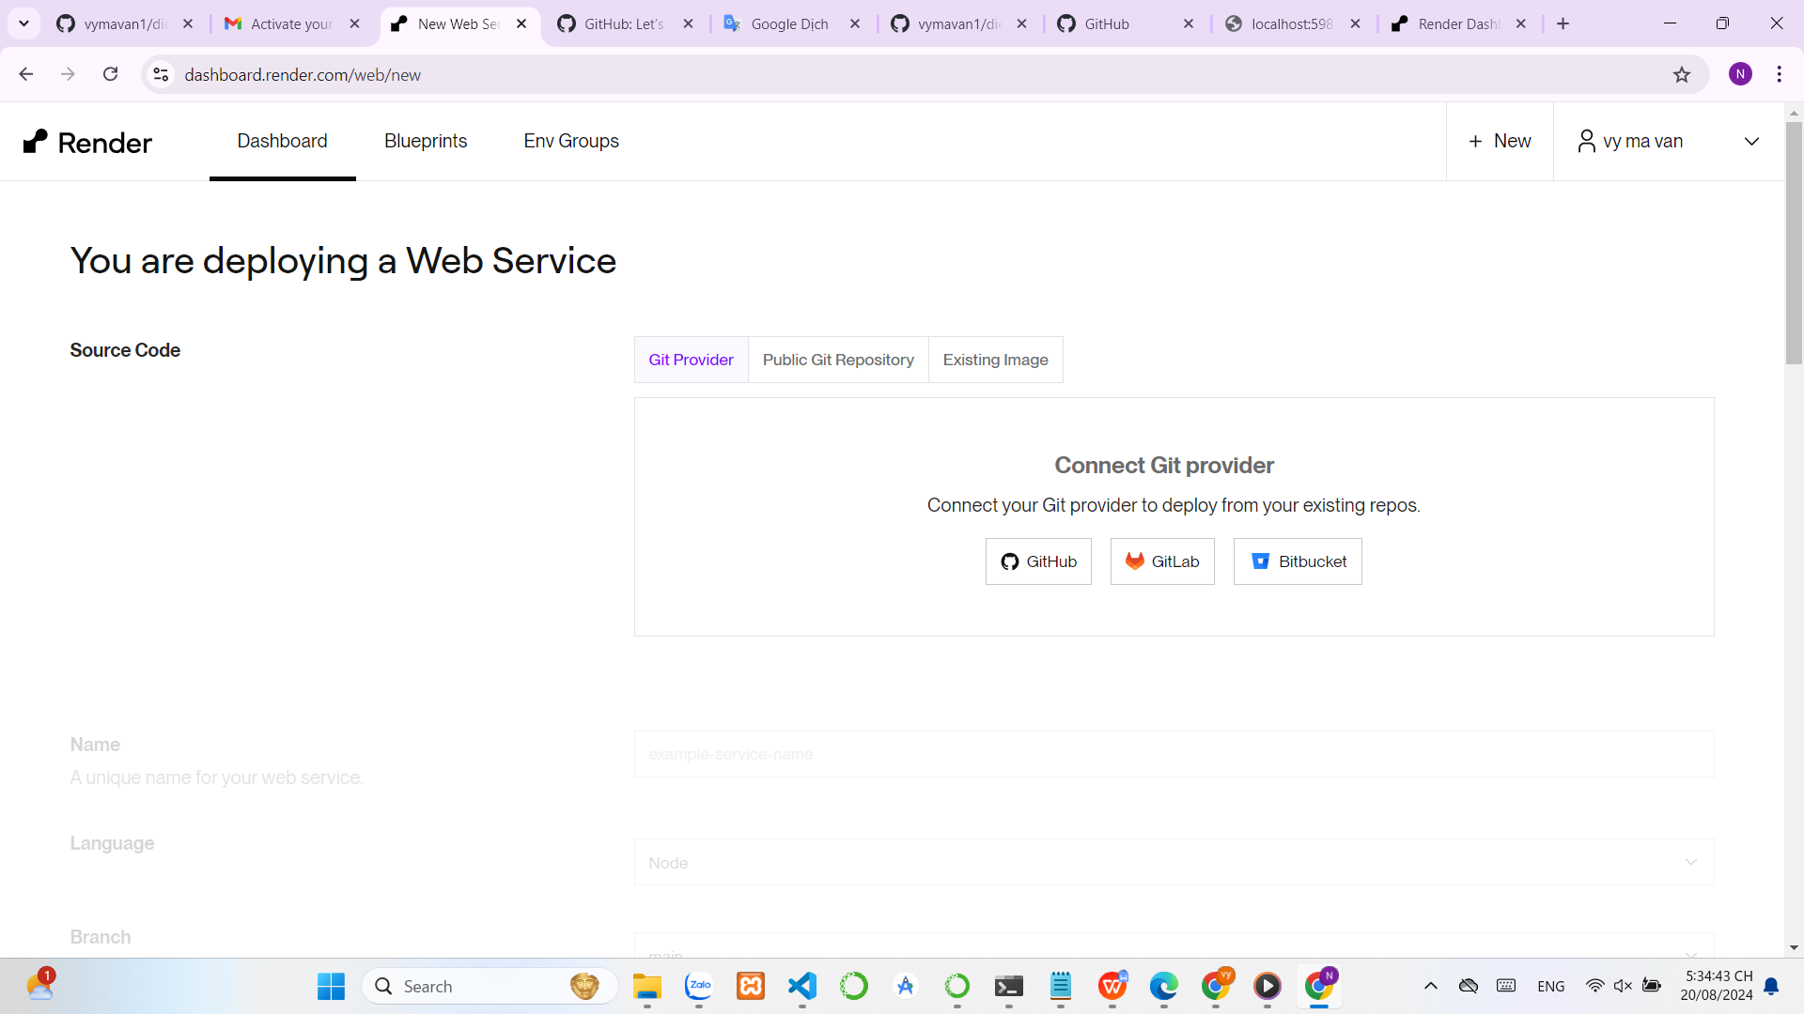

Install

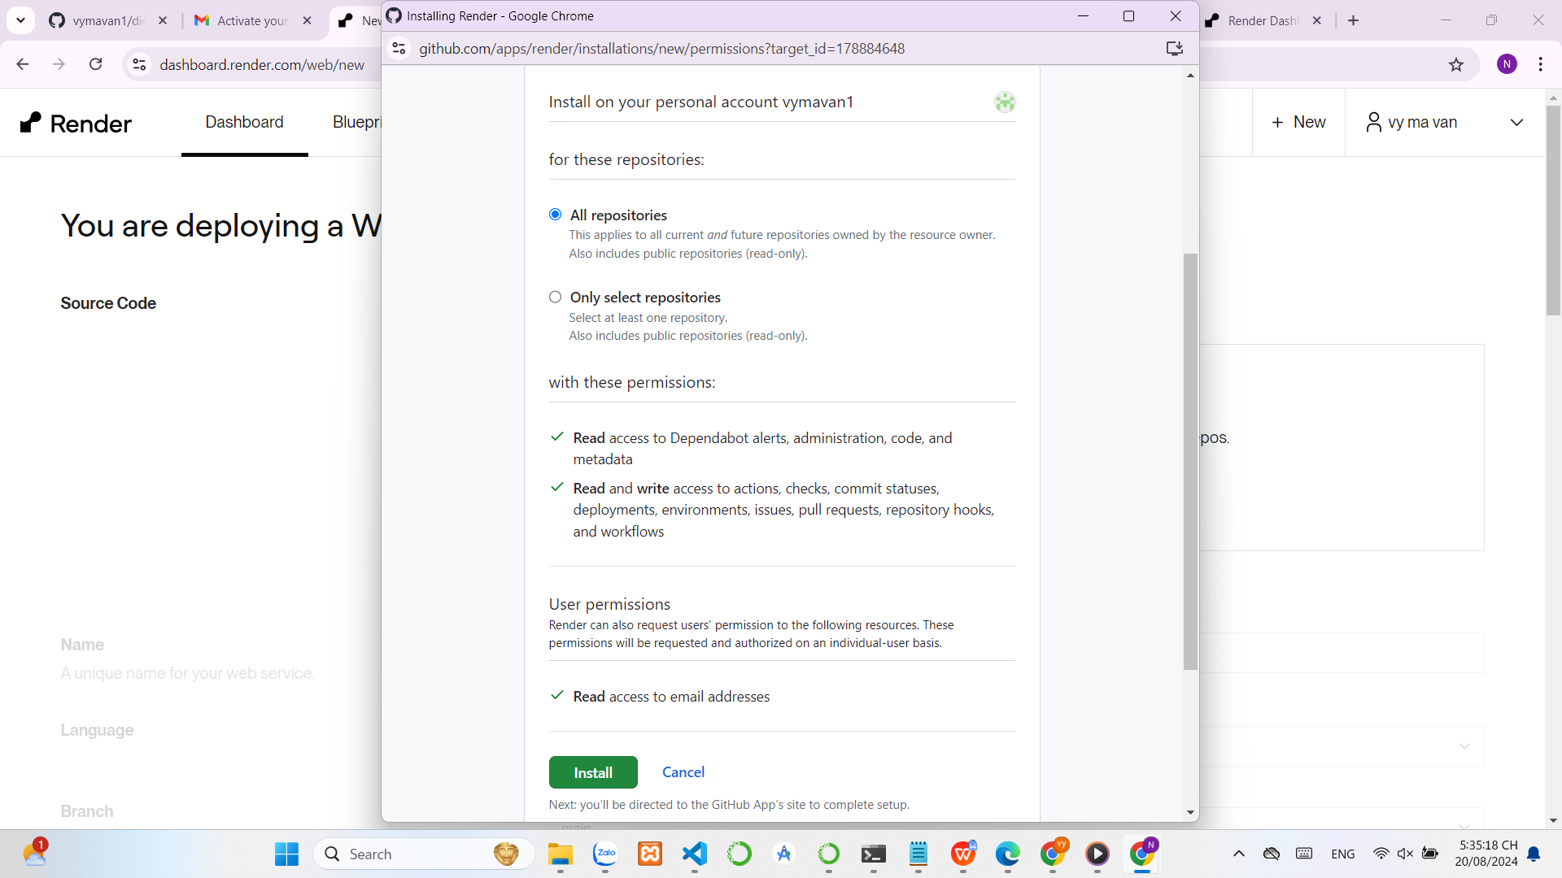

Chọn dự án cần triển khai và connect

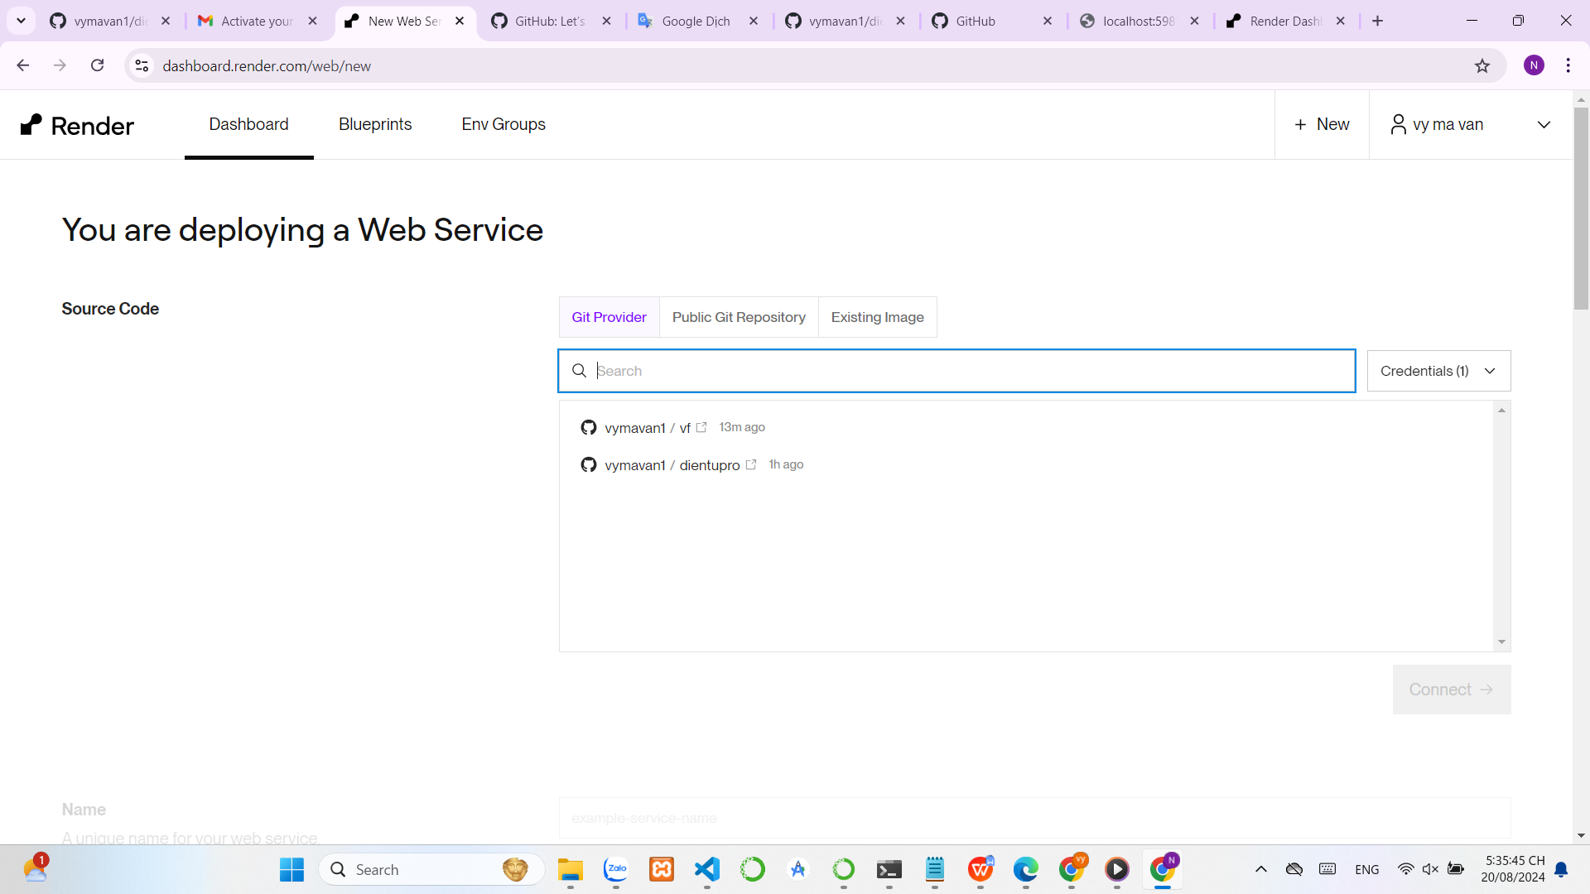

Kéo xuống chọn npm run build, npm start và Free

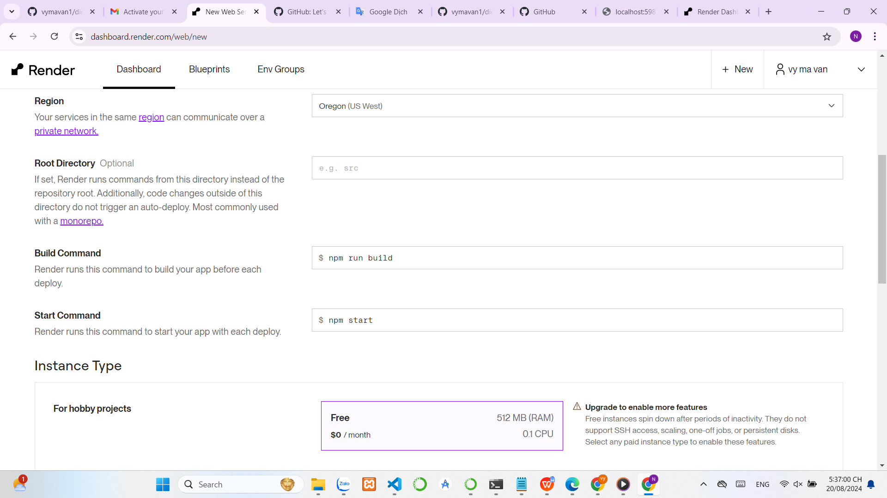

Nhập environment variables và Deploy web service là xong

